УДК:
Т.М. Халилов
(г. Казань, Казанский Национальный Исследовательский Технический Университет им. А.Н. Туполева)
Моделирование прочности соединений балок
с болтовыми соединениями в системе APM FEM Компас 3Д
Modeling the strength of beams with bolted connections in the APM FEM Компас 3Д
В данной статье моделируется нагрузка на болтовое соединение балок по следующим критериям: нагрузка сверху, при воздействии силы давящей сбоку. Расчет прочности производится с помощью метода конечных элементов.
In this article, the load on a bolted connection of beams is modeled according to the following criteria: load from above, when a force is applied from the side. Strength calculation is performed using the finite element method.
Ключевые слова: моделирование нагрузки, болтовое соединение, метод конечных элементов.
Keywords: load simulation, bolted connection, finite element method.

Вступление России в 2012 году в ВТО стимулирует развитие конкурентоспособности всех отраслей российской промышленности. Для сокращения затрат на строительство новых промышленных зданий требуется снижение материалоемкости строительных конструкций. Одним из путей решения этой задачи является оптимальное распределение материала по площадям поперечных сечений в соответствии с напряженно-деформированным состоянием элементов. Этому направлению отвечает применение тонколистовой стали для балок двутаврового сечения. Масса двутавровой балки снижается благодаря тому, что толщина стенки назначается из условия прочности, а местную устойчивость, в отличие от обычных сварных балок, разрешается не проверять исходя из следующих конструктивных особенностей. В связи с этим актуальной задачей повышения эффективности использования тонкостенных балок является оптимизация известных конструктивных решений с учетом характера распределения внутренних усилий от нагрузки. Исходная модель строительной балки с болтовым соединением представлена на рис.1.
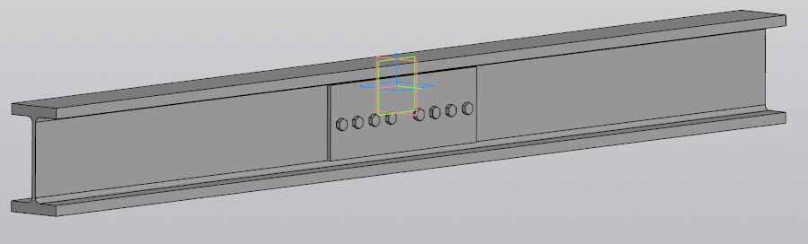
Рис.1. Исходная модель балки.
Так же задаем свойства металла нашей модели согласно ГОСТ 26020-83 представленными на рис.2.

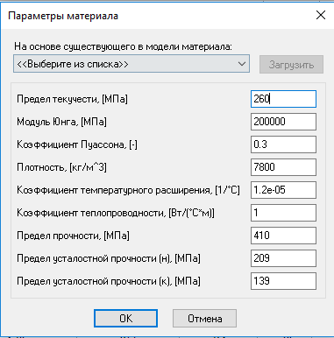
Рис.2. Свойства металла модели.

Наиболее эффективным приближенным методом расчета прочности является метод конечных элементов (МКЭ). Аппроксимация производится тетраэдальными изопараметрическими элементами с линейным полем перемещений (деформации постоянные, грани плоские) и с параболическим полем перемещений (деформации линейные, грани – полиномы второго порядка).
В таблице 1 представлены нагрузки, применённые к исходной модели балки с болтовым соединением:
Таблица 1. Описание нагрузок
Наименование | Внешние нагрузки | Параметры нагрузки
Статический 1 | Распределенная сила | Величина: 14000 Н
Статический 2 | Распределённая сила | Величина: 10000 Н

На рис.3 представлены эквивалентные деформации статистического расчёта №1.
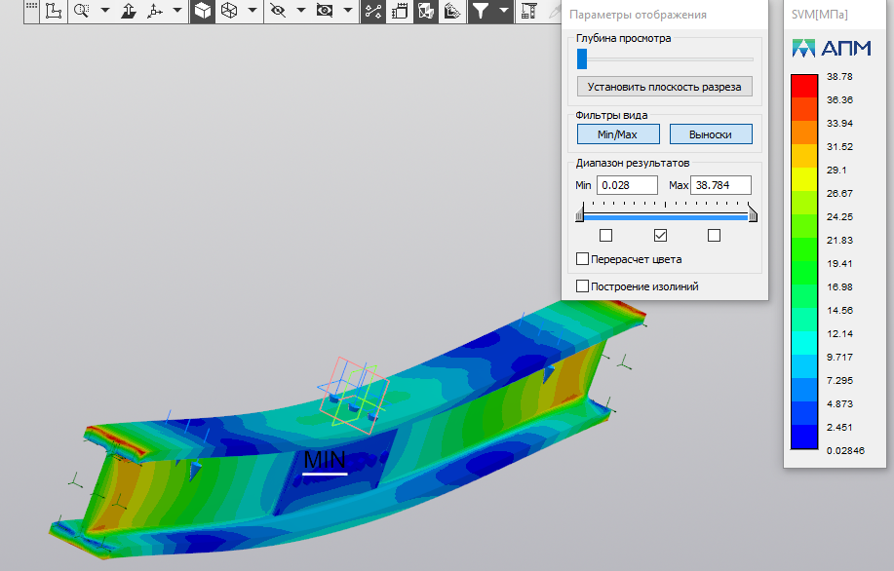
Рис.3. Эквивалентные деформации нагрузки №1

Оценка жёсткости конструкции при нагрузке №1 осуществлялась при расчёте на всю верхнюю поверхность балки.
На рис.4 представлены эквивалентные деформации статистического расчёта №2.

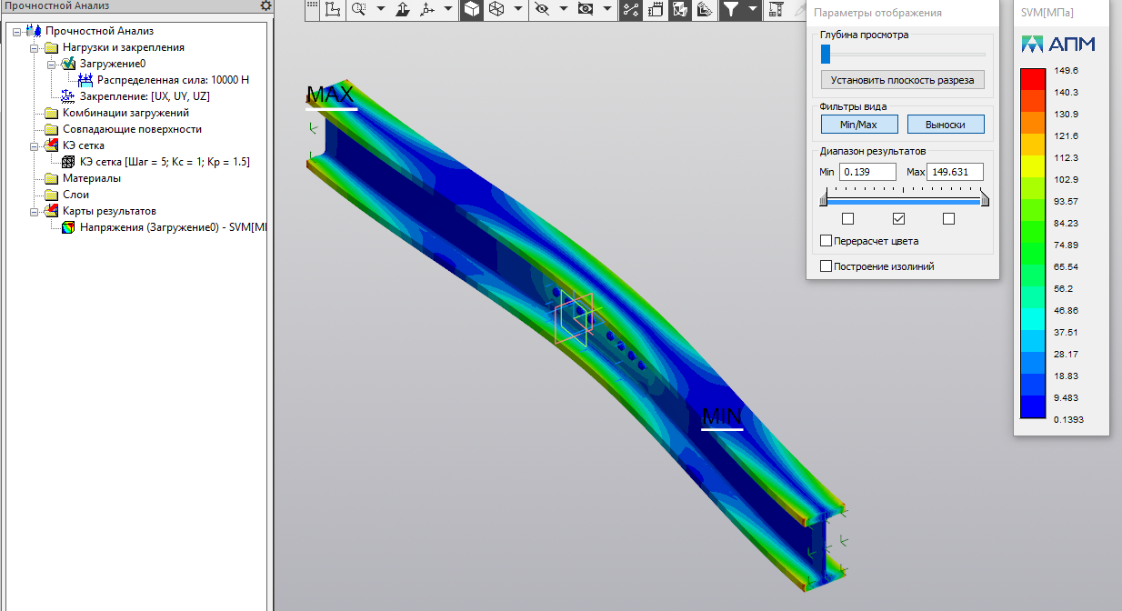
Рис.4. Эквивалентные деформации нагрузки №2
Оценка жёсткости конструкции при нагрузке №2 осуществлялась при расчёте на всю боковую поверхность балки.
Все нагрузки, использованные при расчете регламентированные стандартами ГОСТ, наглядно показали, что данное болтовое соединение устойчиво к распределенной силе, распределенной массе, следовательно, болтовое соединение достаточно прочное.
Инерционные характеристики модели 1 и 2, представлены на рис.5 и рис.6.
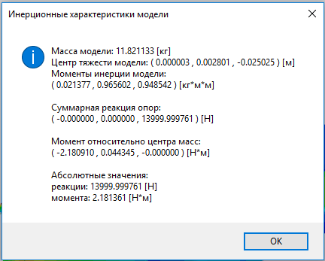
Рис.5. Инерционные характеристики модели №1
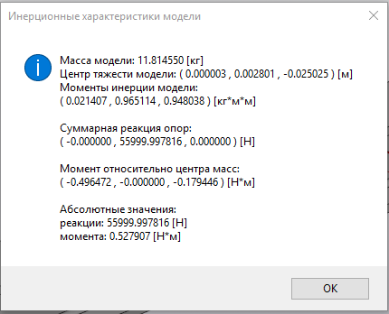
Рис.6. Инерционные характеристики модели №2

Список литературы
1. ГОСТ 26020-83. Двутавры стальные горячекатаные с параллельными гранями полок. [Электронный ресурс]. Режим доступа: http://docs.cntd.ru/document/901711178.
2. Прочность болтов [Электронный ресурс] Режим доступа: https://eurasiakrep.ru/informacziya/prochnost-boltov/.
3. Сопротивление материалов [Электронный ресурс] Режим доступа:
http://www.kstu.ru/servlet/contentblob?id=57602.
4. Расчет балки на жесткость [Электронный ресурс] Режим доступа: https://cchgeu.ru/upload/iblock/4dd/mu-raschet-zhestkosti-balki.pdf.
5. Балка стальная двутавровая [Электронный ресурс]. Режим доступа: http://metal100.ru/directory/Sortovoj-prokat/Balka-Dvutavr.
Материал поступил в редколлегию 05.10.20.

